User Manual Virtual Tour 360
Website Desa Sitiwinangun
Proyek | User Manual Virtual Tour 360
Organisasi | Program TPLM – Universitas Telkom
Versi Dokumen | 1.0
Tanggal | 29 Juni 2026

Riwayat Revisi

Versi | Tanggal | Penulis | Deskripsi Perubahan
1.0 | 29 Juni 2026 | Tim Dokumentasi Website Desa Sitiwinangun | Final berdasarkan validasi UI, screenshot, dan penyelarasan alur pengguna
Tabel 1. Riwayat Revisi Dokumen

Daftar Isi

Kata Pengantar
Manual ini menjelaskan penggunaan Virtual Tour 360 Website Desa Sitiwinangun. Panduan membantu pengunjung membuka viewer, menggeser panorama, melakukan zoom, menggunakan hotspot, fullscreen, tab baru, dan mode mobile.

Pendahuluan
Virtual Tour 360 menampilkan pengalaman jelajah visual berbasis panorama. Pengunjung dapat melihat area secara interaktif melalui viewer Marzipano yang tertanam pada website.
Tidak ada tombol zoom + atau -. Zoom dilakukan dengan scroll mouse/touchpad pada desktop atau pinch gesture pada perangkat mobile.

Konvensi Dokumen
Konvensi berikut membantu pembaca membedakan menu, tombol, alamat halaman, catatan, dan risiko saat mengikuti prosedur.
Format / Simbol | Arti | Contoh
Teks tebal | Nama menu, tombol, tab, atau field UI. | Koleksi Kriya, Simpan, Nama Koleksi
Monospace | Alamat halaman, path, atau istilah teknis yang harus diketik persis. | /admin/login
CATATAN | Informasi tambahan agar proses tidak salah dipahami. | Gunakan foto jelas dan relevan.
PERINGATAN | Informasi terkait risiko data hilang atau akses tidak sah. | Hapus data hanya jika sudah yakin.
Tabel 2. Konvensi Penulisan

Persyaratan Sistem
Persyaratan berikut memastikan sistem dapat digunakan dengan tampilan dan fungsi yang stabil.
Komponen | Kebutuhan
Browser | Chrome, Edge, Firefox, atau Safari terbaru.
Koneksi | Internet stabil karena viewer memuat banyak tile gambar.
Desktop/laptop | Mouse atau touchpad untuk drag dan scroll zoom.
Smartphone | Layar sentuh untuk swipe dan pinch.
Tabel 3. Persyaratan Sistem

Akses Sistem
Tabel berikut mencantumkan alamat yang digunakan untuk mengakses sistem. Pastikan menggunakan browser terbaru dan koneksi internet yang stabil.
Akses | URL | Keterangan
Website Publik | https://kriyasitiwinangun.com | Untuk pengunjung umum, tidak perlu login
Tabel 4. Akses Sistem

Kontrol Virtual Tour
Kontrol | Cara Pakai | Hasil
Geser panorama | Klik tahan lalu geser mouse, atau swipe pada layar sentuh. | Arah pandang berubah.
Zoom in/out | Scroll mouse/touchpad atau pinch gesture. | Tampilan mendekat/menjauh.
Hotspot | Klik ikon/titik interaktif. | Viewer berpindah titik.
Fullscreen | Klik tombol layar penuh jika tersedia. | Viewer memenuhi layar.
Tab baru | Klik tautan buka di tab baru. | Viewer terbuka mandiri.
Tabel 5. Kontrol Virtual Tour

Panduan Operasional Virtual Tour

Akses dari Navbar
Tujuan: Membuka Virtual Tour melalui menu utama.
Prasyarat: Pengunjung berada di halaman website.
No | Aksi Pengguna | Hasil Sistem | Catatan
1 | Buka website. | Halaman publik tampil. | Tidak perlu login.
2 | Cari menu Virtual Tour. | Menu terlihat di navbar. | Mobile: buka hamburger.
3 | Klik Virtual Tour. | Halaman /virtual-tour terbuka. | Tunggu muat.
4 | Periksa judul halaman. | Virtual Tour 360 tampil. | Bukan halaman admin.
5 | Scroll ke area viewer. | Viewer terlihat. | Lanjut jika tidak blank.
Tabel 6. Langkah Akses dari Navbar
Hasil akhir: Halaman Virtual Tour terbuka.
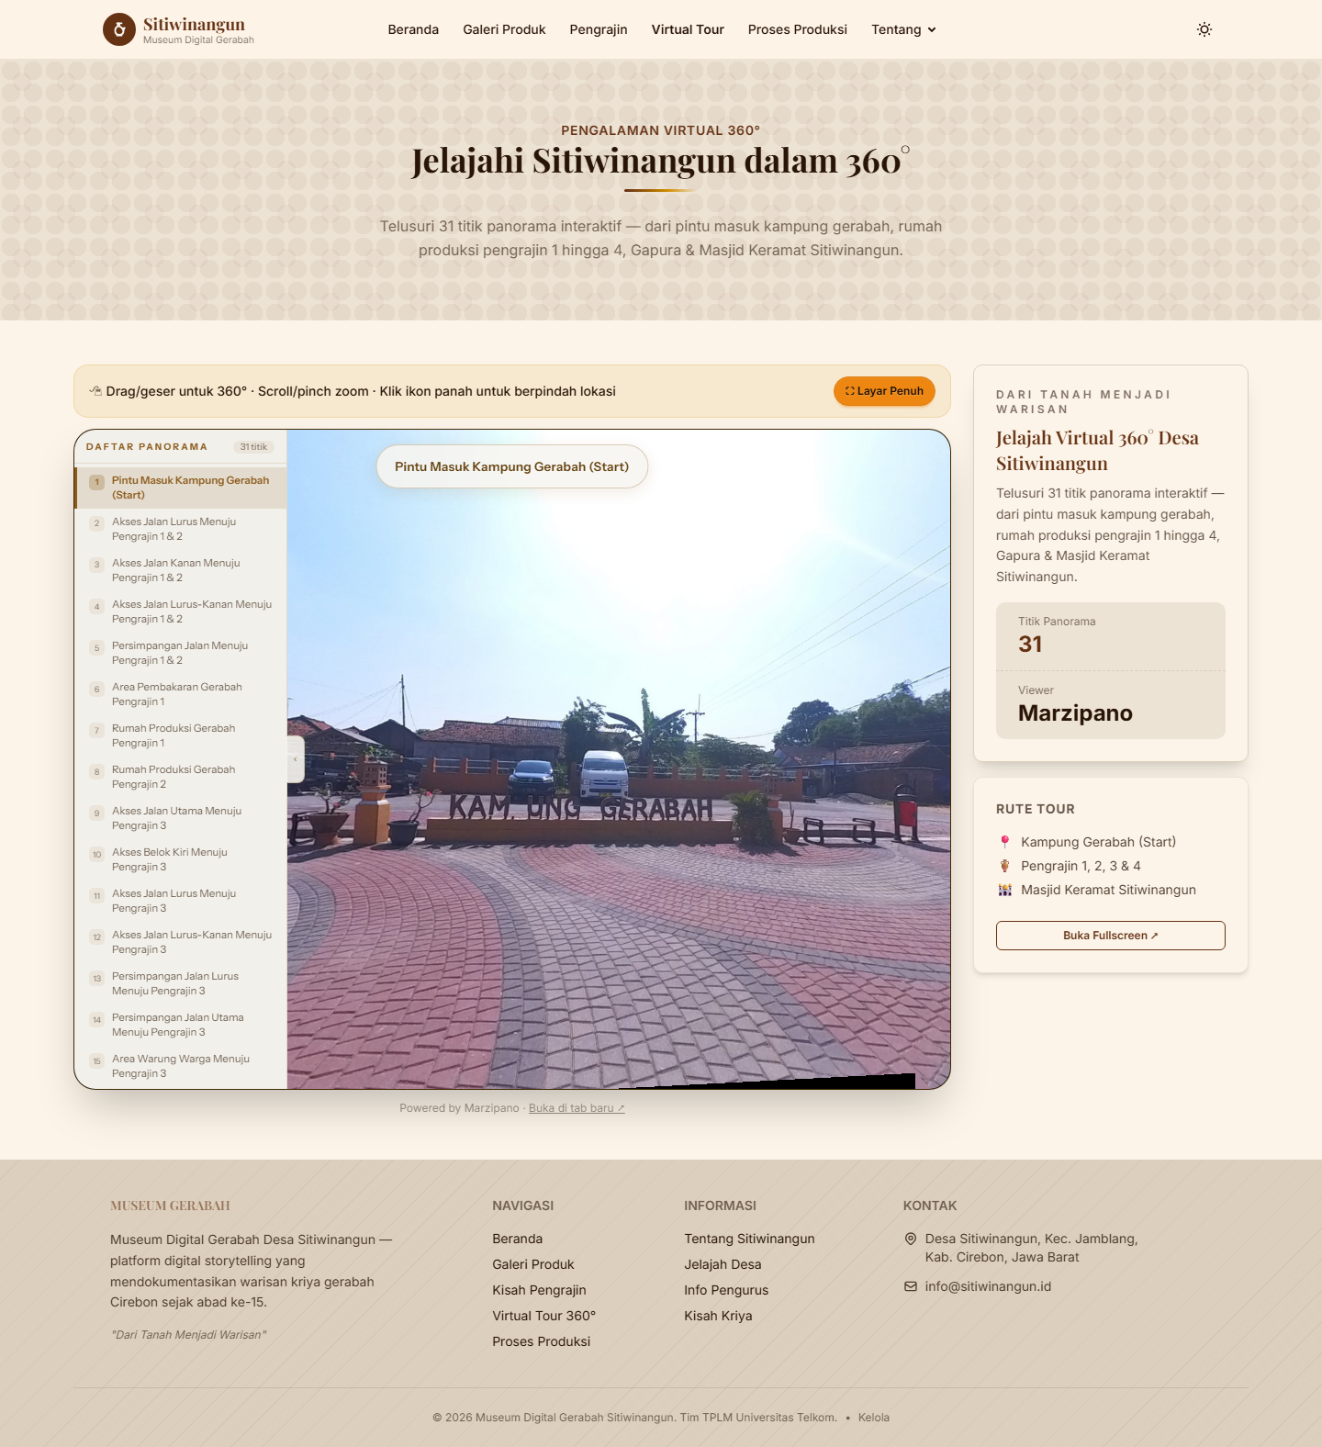
Gambar 1. Akses dari Navbar

Akses Direct URL
Tujuan: Membuka Virtual Tour langsung dari URL.
Prasyarat: Pengunjung tahu alamat website.
No | Aksi Pengguna | Hasil Sistem | Catatan
1 | Klik address bar. | Alamat siap diketik. | Gunakan browser terbaru.
2 | Ketik /virtual-tour setelah domain. | URL lengkap terbentuk. | Contoh domain/virtual-tour.
3 | Tekan Enter. | Browser memuat halaman. | Tunggu selesai.
4 | Periksa judul dan konten. | Halaman Virtual Tour tampil. | Jika 404, cek URL.
5 | Periksa viewer. | Iframe panorama mulai tampil. | Loading bisa lama.
Tabel 7. Langkah Akses Direct URL
Hasil akhir: Virtual Tour terbuka tanpa menu.
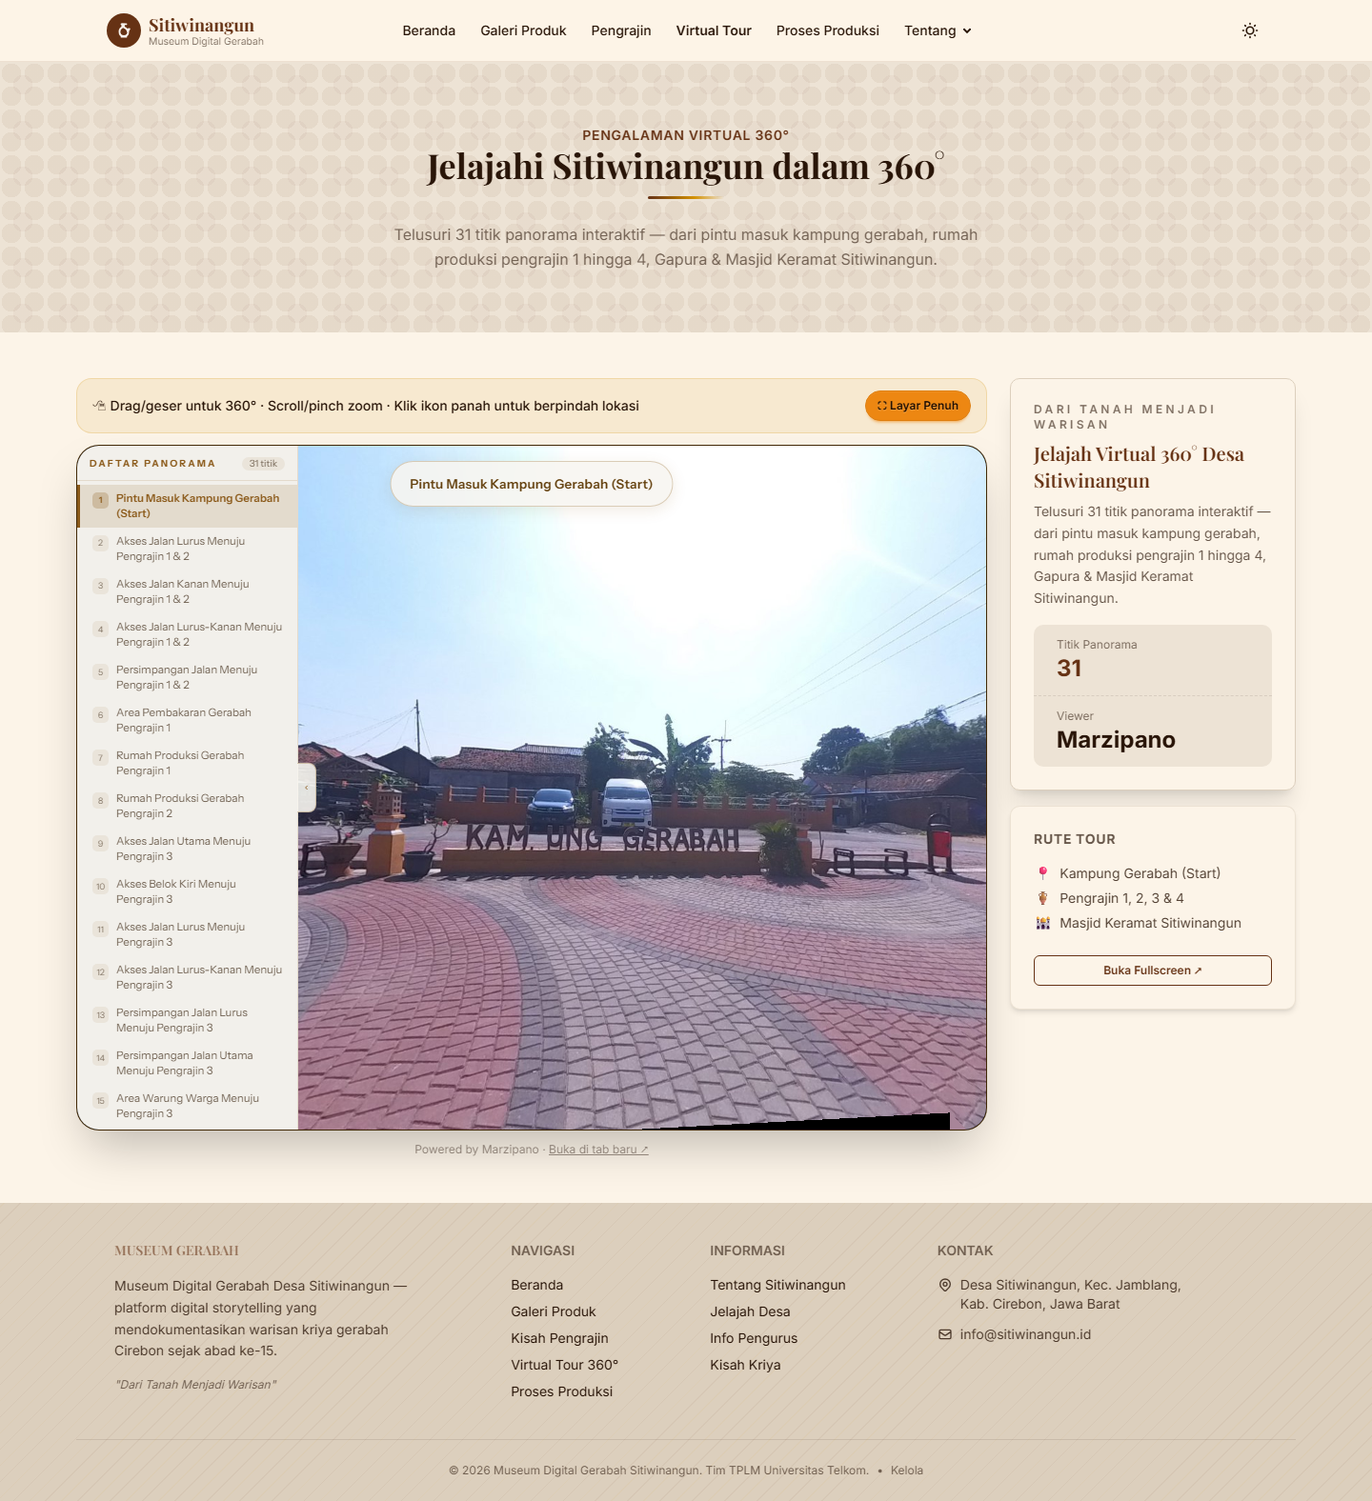
Gambar 2. Akses Direct URL

Memastikan Viewer Tampil
Tujuan: Memastikan viewer Marzipano aktif.
Prasyarat: Halaman Virtual Tour sudah terbuka.
No | Aksi Pengguna | Hasil Sistem | Catatan
1 | Lihat area utama Virtual Tour. | Kotak viewer terlihat. | Area tengah halaman.
2 | Tunggu beberapa detik. | Gambar panorama termuat. | Tile butuh waktu.
3 | Pastikan tidak blank. | Panorama terlihat. | Refresh jika kosong.
4 | Periksa kontrol/hotspot. | Elemen interaktif muncul. | Bentuk bisa beda per scene.
5 | Klik ringan pada viewer. | Viewer menerima input. | Jangan klik cepat saat loading.
Tabel 8. Langkah Memastikan Viewer Tampil
Hasil akhir: Viewer tampil dan siap digunakan.
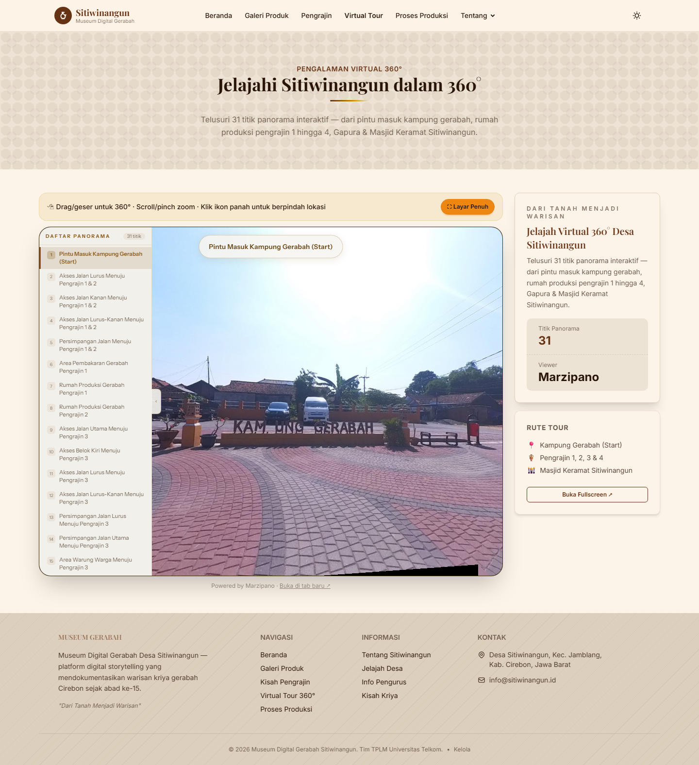
Gambar 3. Memastikan Viewer Tampil

Menggeser Panorama di Desktop
Tujuan: Mengubah arah pandang menggunakan mouse/touchpad.
Prasyarat: Viewer tampil di desktop/laptop.
No | Aksi Pengguna | Hasil Sistem | Catatan
1 | Arahkan kursor ke viewer. | Viewer siap input. | Kursor harus di area panorama.
2 | Klik dan tahan mouse kiri. | Input drag aktif. | Jangan lepas dulu.
3 | Geser mouse kiri/kanan. | Panorama bergerak. | Gerakan pelan lebih mudah.
4 | Geser mouse atas/bawah. | Arah vertikal berubah. | Batas sesuai konfigurasi.
5 | Lepaskan klik. | Panorama berhenti. | Ulangi jika perlu.
Tabel 9. Langkah Menggeser Panorama di Desktop
Hasil akhir: Arah pandang berubah.
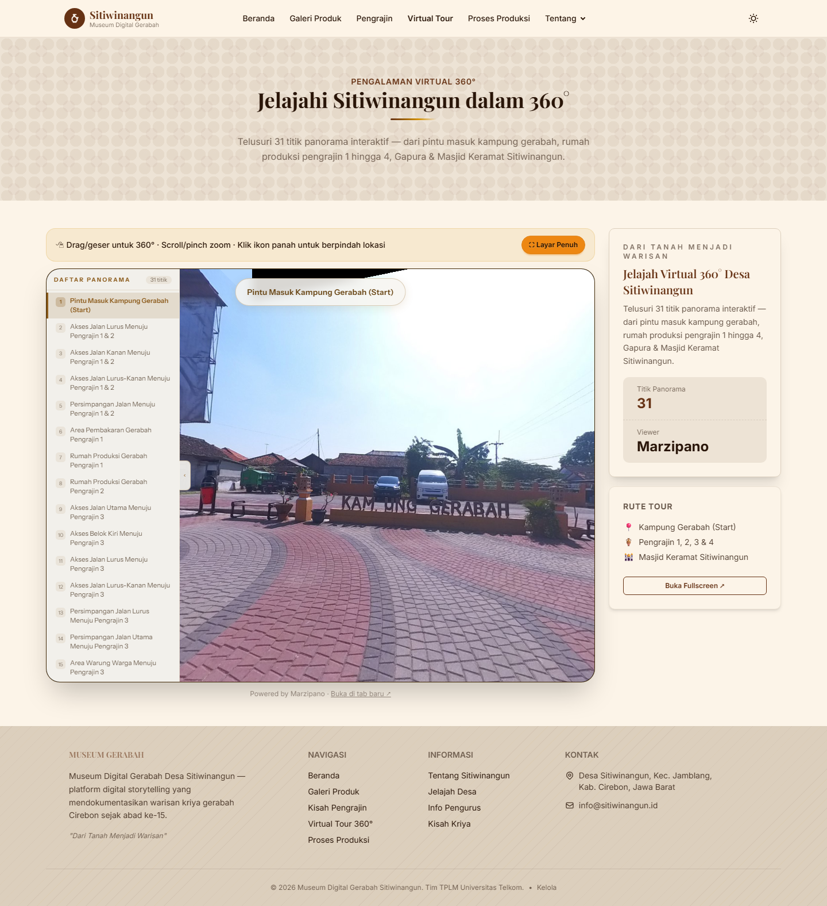
Gambar 4. Menggeser Panorama di Desktop

Zoom dengan Scroll Mouse
Tujuan: Memperbesar/memperkecil tampilan tanpa tombol plus/minus.
Prasyarat: Kursor berada di area viewer.
No | Aksi Pengguna | Hasil Sistem | Catatan
1 | Arahkan kursor ke viewer. | Viewer fokus scroll. | Jangan scroll di luar viewer.
2 | Scroll ke arah zoom in. | Tampilan mendekat. | Tidak ada tombol +.
3 | Amati detail objek. | Detail lebih terlihat. | Jangan terlalu dekat.
4 | Scroll arah sebaliknya. | Tampilan menjauh. | Pengganti tombol -.
5 | Kombinasikan dengan drag. | Area pandang berubah. | Navigasi lebih presisi.
Tabel 10. Langkah Zoom dengan Scroll Mouse
Hasil akhir: Panorama mendekat atau menjauh.
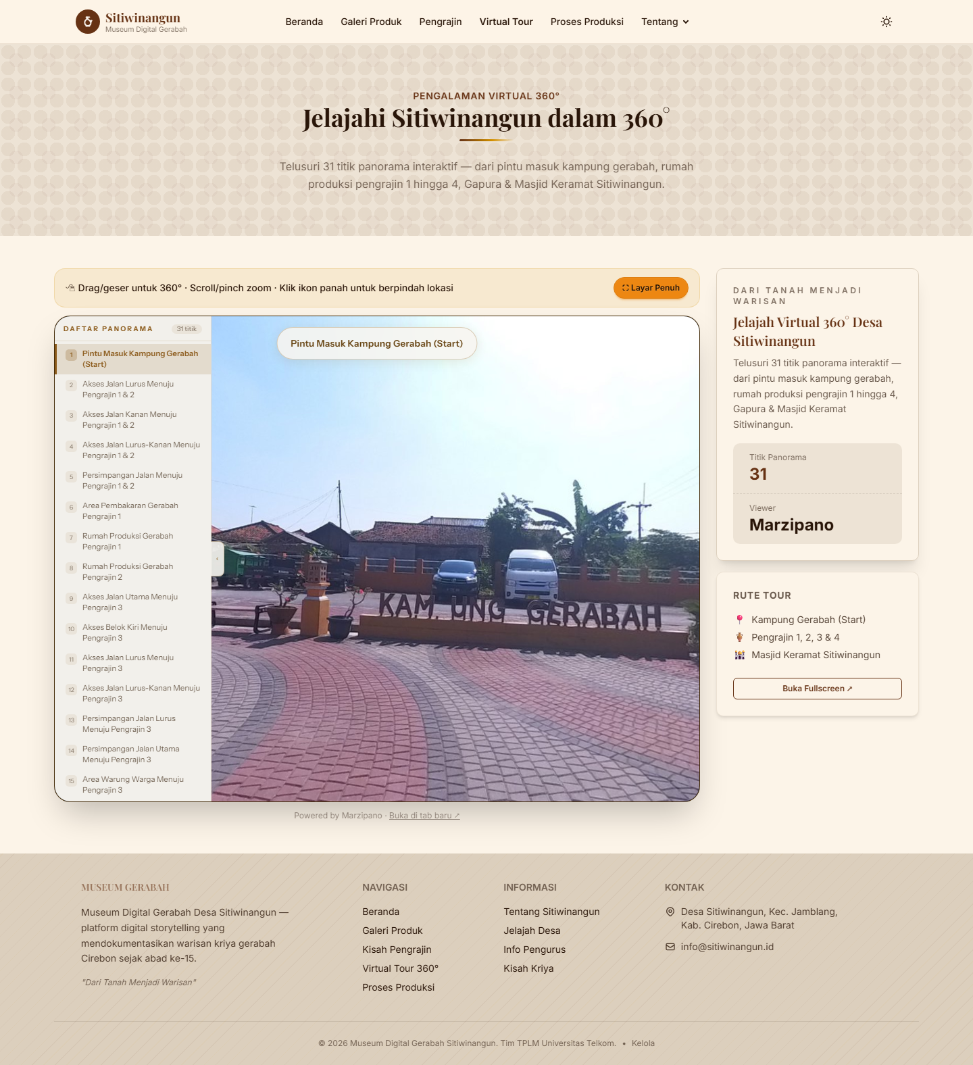
Gambar 5. Zoom dengan Scroll Mouse

Menggunakan Hotspot
Tujuan: Berpindah titik panorama.
Prasyarat: Viewer tampil dan hotspot terlihat.
No | Aksi Pengguna | Hasil Sistem | Catatan
1 | Cari ikon/titik hotspot. | Hotspot terlihat. | Bentuk mengikuti viewer.
2 | Arahkan kursor ke hotspot. | Hotspot siap diklik. | Beberapa punya label.
3 | Klik hotspot. | Perpindahan diproses. | Tunggu scene baru.
4 | Perhatikan perubahan lokasi. | Panorama berpindah. | Klik ulang perlahan jika gagal.
5 | Gunakan drag di titik baru. | Scene baru dijelajahi. | Lanjut hotspot lain.
Tabel 11. Langkah Menggunakan Hotspot
Hasil akhir: Viewer berpindah ke scene lain.
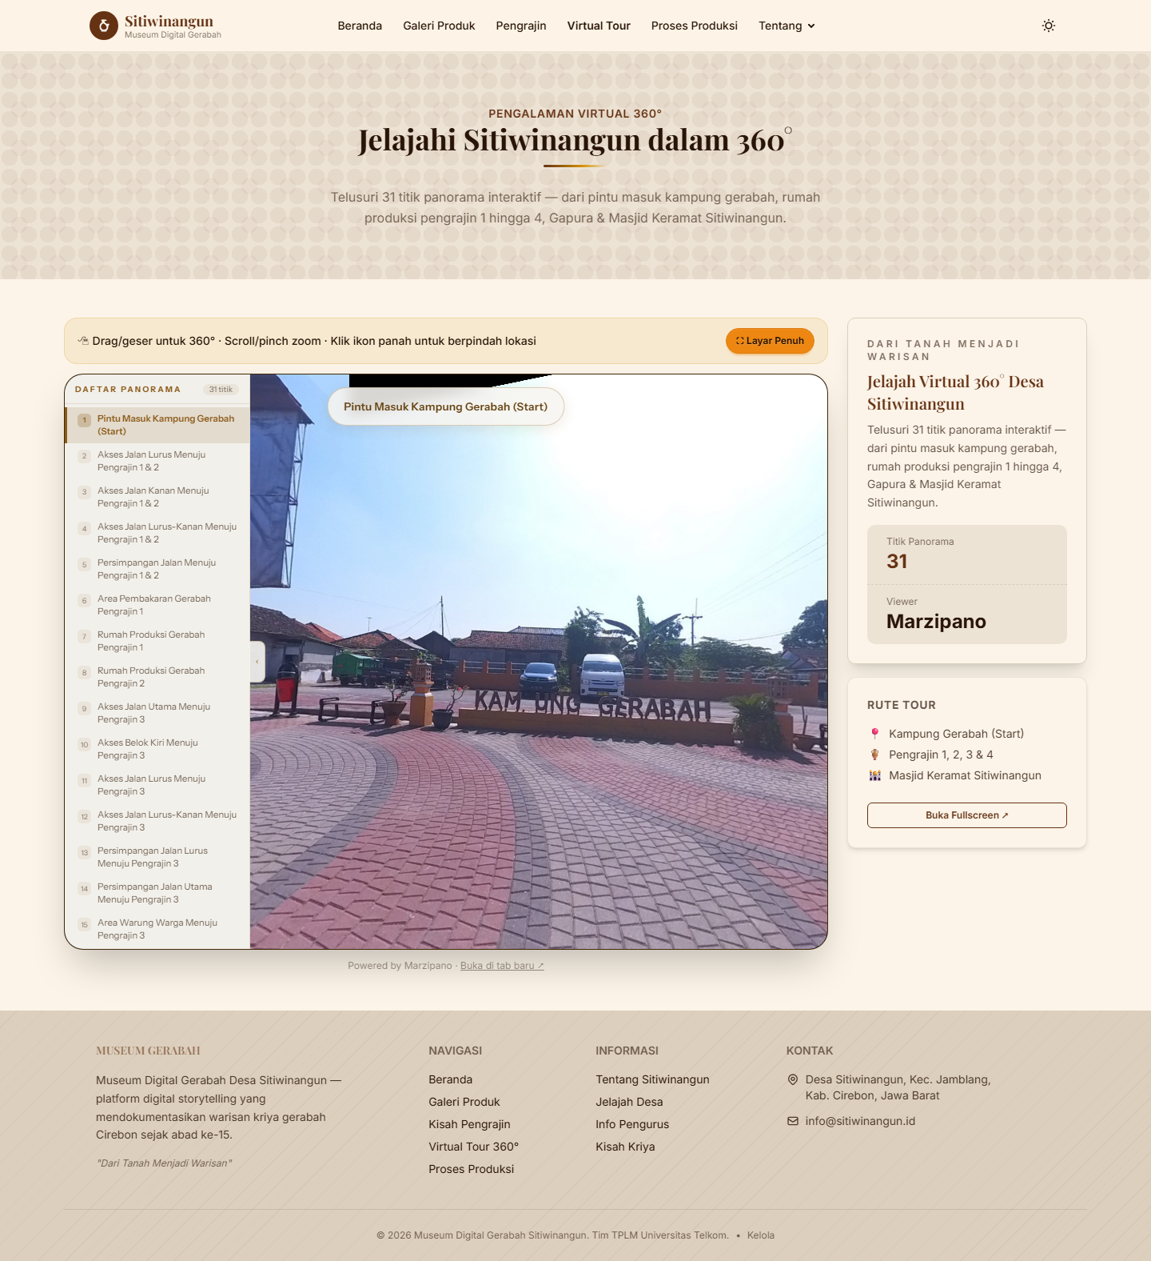
Gambar 6. Menggunakan Hotspot

Menggunakan Fullscreen
Tujuan: Menampilkan viewer lebih luas.
Prasyarat: Viewer tampil dan tombol fullscreen tersedia.
No | Aksi Pengguna | Hasil Sistem | Catatan
1 | Cari tombol fullscreen. | Tombol terlihat. | Posisi tergantung viewer.
2 | Klik tombol fullscreen. | Mode layar penuh aktif. | Izinkan jika browser meminta.
3 | Gunakan drag dan scroll. | Navigasi tetap jalan. | Area lebih luas.
4 | Tekan Esc atau tombol keluar. | Tampilan normal lagi. | Gunakan setelah selesai.
Tabel 12. Langkah Menggunakan Fullscreen
Hasil akhir: Viewer masuk dan keluar mode layar penuh.
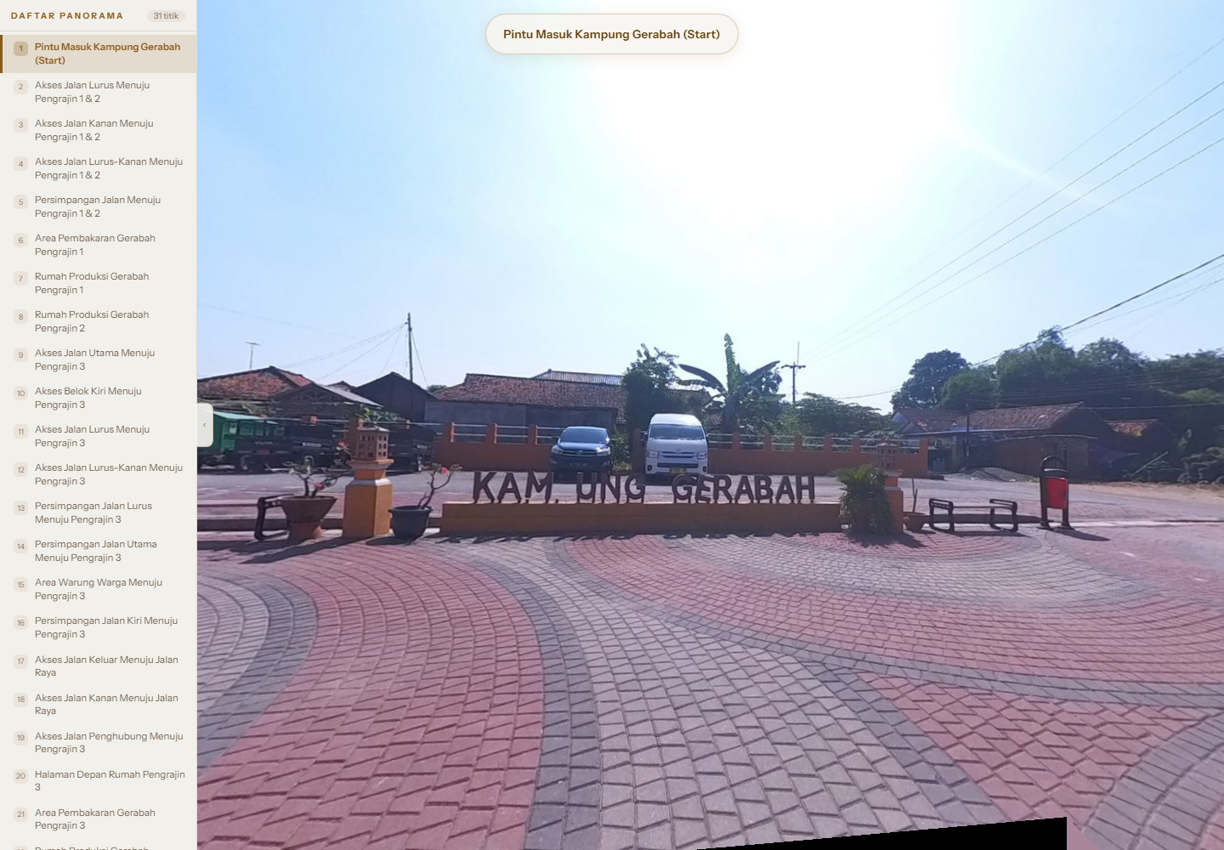
Gambar 7. Menggunakan Fullscreen

Membuka Viewer di Tab Baru
Tujuan: Menggunakan viewer sebagai halaman mandiri.
Prasyarat: Tautan tab baru tersedia.
No | Aksi Pengguna | Hasil Sistem | Catatan
1 | Cari tautan Buka di tab baru. | Tautan terlihat dekat viewer. | Ikuti label UI.
2 | Klik tautan. | Tab baru terbuka. | Karena klik user.
3 | Periksa tab baru. | Viewer standalone tampil. | Alamat file viewer.
4 | Gunakan drag, scroll, hotspot. | Interaksi tetap jalan. | Lebih fokus.
5 | Kembali ke tab website. | Halaman utama masih ada. | Tutup tab jika selesai.
Tabel 13. Langkah Membuka Viewer di Tab Baru
Hasil akhir: Viewer terbuka di tab baru.
Gambar 8. Membuka Viewer di Tab Baru

Membaca Card Informasi
Tujuan: Memahami informasi pendukung di sekitar Virtual Tour.
Prasyarat: Halaman Virtual Tour terbuka.
No | Aksi Pengguna | Hasil Sistem | Catatan
1 | Scroll ke bagian informasi. | Card informasi terlihat. | Bisa di atas/bawah viewer.
2 | Baca judul card. | Topik diketahui. | Konteks tour.
3 | Baca deskripsi/instruksi. | Cara pakai lebih jelas. | Ikuti UI aktual.
4 | Periksa rute/keterangan jika ada. | Info titik tour terbaca. | Acuan jelajah.
Tabel 14. Langkah Membaca Card Informasi
Hasil akhir: Pengunjung memahami konteks dan instruksi.
Gambar 9. Membaca Card Informasi

Mengikuti Rute Tour
Tujuan: Menjelajahi titik panorama berurutan.
Prasyarat: Viewer dan informasi rute tersedia.
No | Aksi Pengguna | Hasil Sistem | Catatan
1 | Baca informasi rute. | Daftar/arah rute terlihat. | Acuan jelajah.
2 | Mulai dari titik awal viewer. | Scene awal tampil. | Amati area.
3 | Cari hotspot berikutnya. | Hotspot terlihat. | Ikuti arah tersedia.
4 | Klik hotspot. | Scene berpindah. | Tunggu gambar termuat.
5 | Ulangi pada scene berikutnya. | Rute berjalan bertahap. | Gunakan drag untuk orientasi.
6 | Refresh jika tersesat. | Tour kembali awal. | Opsional reset.
Tabel 15. Langkah Mengikuti Rute Tour
Hasil akhir: Pengunjung berpindah antar titik tour.
Gambar 10. Mengikuti Rute Tour

Menggunakan Virtual Tour di Mobile
Tujuan: Mengoperasikan viewer pada smartphone.
Prasyarat: Halaman dibuka pada layar sentuh.
No | Aksi Pengguna | Hasil Sistem | Catatan
1 | Buka website di smartphone. | Layout mobile aktif. | Koneksi stabil.
2 | Buka menu Virtual Tour. | Halaman terbuka. | Gunakan hamburger jika perlu.
3 | Tunggu viewer termuat. | Panorama tampil. | Gambar bisa lama.
4 | Swipe pada viewer. | Arah pandang berubah. | Gunakan satu jari.
5 | Pinch dua jari. | Zoom berubah. | Tidak ada tombol +/-.
6 | Ketuk hotspot. | Viewer berpindah titik. | Ketuk tepat pada ikon.
7 | Putar layar bila perlu. | Area viewer lebih lebar. | Opsional.
Tabel 16. Langkah Menggunakan Virtual Tour di Mobile
Hasil akhir: Virtual Tour dapat dijelajahi di mobile.
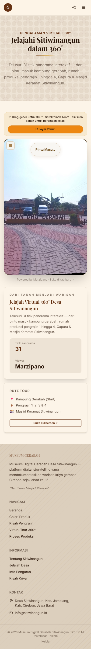
Gambar 11. Menggunakan Virtual Tour di Mobile

Reload Saat Viewer Bermasalah
Tujuan: Memulihkan viewer saat gambar/interaksi tidak normal.
Prasyarat: Halaman Virtual Tour terbuka tetapi bermasalah.
No | Aksi Pengguna | Hasil Sistem | Catatan
1 | Pastikan internet aktif. | Browser dapat memuat data. | Coba buka halaman lain.
2 | Refresh halaman. | Viewer dimuat ulang. | Tekan F5/refresh.
3 | Tunggu tile selesai. | Panorama muncul bertahap. | Jangan langsung tutup.
4 | Coba buka di tab baru. | Viewer standalone diuji. | Pisahkan masalah iframe.
5 | Coba browser lain. | Masalah browser dipisahkan. | Chrome/Edge terbaru.
6 | Laporkan jika masih gagal. | Tim teknis dapat cek file. | Sertakan screenshot error.
Tabel 17. Langkah Reload Saat Viewer Bermasalah
Hasil akhir: Pengunjung dapat mencoba pemulihan dasar.
Gambar 12. Reload Saat Viewer Bermasalah

Troubleshooting
Gunakan bagian ini ketika tampilan atau proses tidak sesuai dengan hasil yang dijelaskan pada prosedur. Periksa penyebab paling sederhana terlebih dahulu sebelum meminta bantuan teknis.
Masalah | Kemungkinan Penyebab | Langkah Perbaikan
Viewer blank | File belum termuat, koneksi lambat, atau path bermasalah. | Refresh, tunggu, lalu coba tab baru.
Zoom tidak bekerja | Mencari tombol + atau -. | Gunakan scroll mouse/touchpad atau pinch.
Hotspot tidak berpindah | Klik tidak tepat atau scene loading. | Tunggu loading dan klik tepat ikon.
Fullscreen tidak aktif | Browser menolak izin atau tombol tidak tersedia. | Gunakan tab baru.
Mobile sulit digeser | Gesture di luar viewer atau belum fokus. | Ketuk viewer lalu swipe perlahan.
Tabel 18. Troubleshooting

Glosarium
Istilah | Definisi
Marzipano | Viewer panorama 360 derajat.
Viewer | Area interaktif panorama.
Hotspot | Titik interaktif untuk berpindah lokasi.
Pinch | Gesture dua jari untuk zoom.
Fullscreen | Mode layar penuh browser.
Tabel 19. Glosarium

FAQ
Pertanyaan | Jawaban
Perlu login? | Tidak.
Ada tombol zoom + dan -? | Tidak. Gunakan scroll atau pinch.
Viewer blank harus apa? | Refresh, tunggu loading, coba tab baru.
Mobile sama seperti desktop? | Fungsi sama, kontrol memakai swipe dan pinch.
Tabel 20. FAQ

